济南市疫情防控期间失业保险
经办工作流程

一、失业保险金申报流程：
申报单位通过济南市社会保险事业中心网站—单位业务窗口申报、个人电话向户口或居住证所在县区失业保险科预约申请，经办机构按照政策规定发放失业保险待遇；疫情过后现场确认，递交纸质材料。

6.1失业待遇申报
功能位置：社保保险—>失业待遇申报，如下：
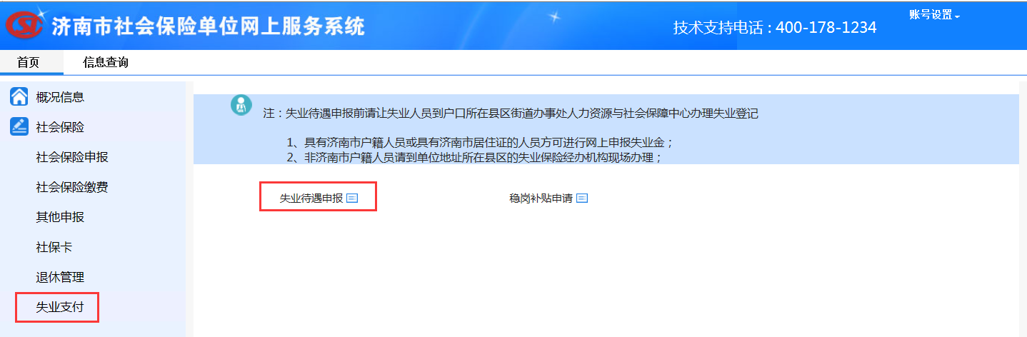
功能作用：为符合领取失业待遇的参保人办理网上失业待遇申报。
操作步骤：
- 录入参保人身份证号码或直接选择人员类别，点击【查询】按钮进行查询。
可以查询参保人缴费历史明细信息，基本信息等。
点击【下一步】系统继续对所选择人员进行判断，是否符合业务办理条件。
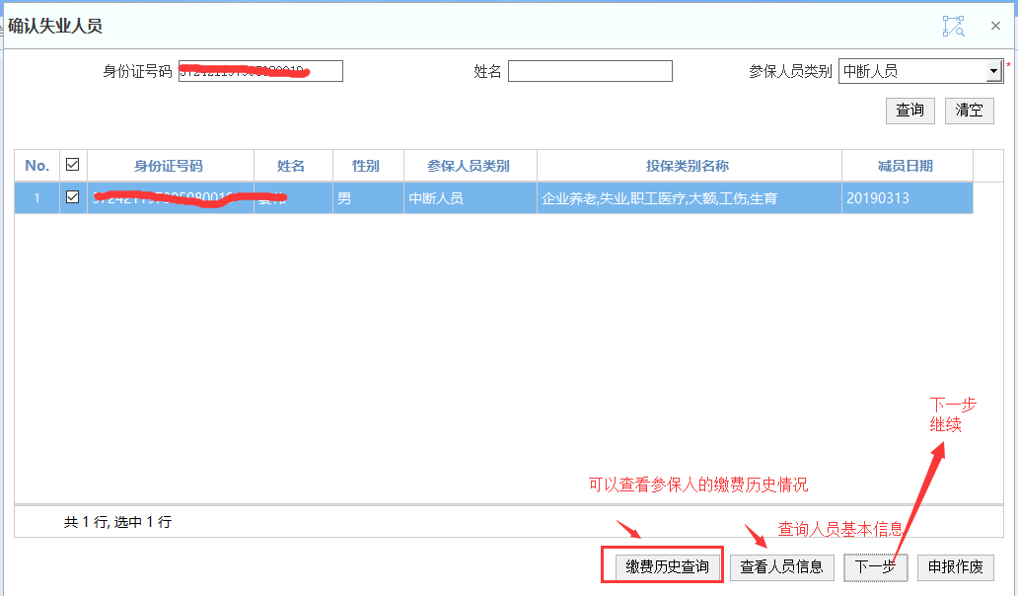
对于不符合要求的情况，系统给出提示信息，如下图：
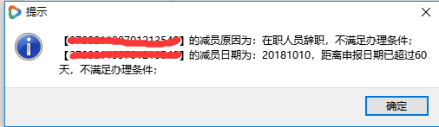

二、资格证书补贴申报流程：
渠道一：省内取得的资格证书属于81项目录内的，通过—服务大厅—职业技能提升补贴申请窗口，按要求提交资料；
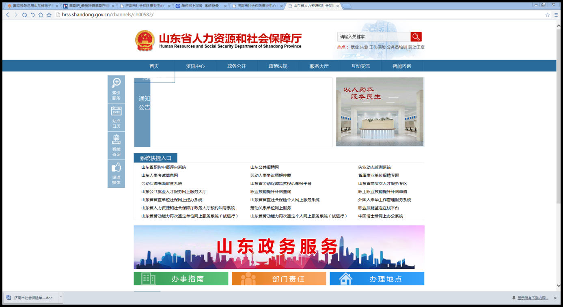
渠道二：资格证书属于58项的，用手机下载“济南人社”App，完成注册后，点击下方的“服务”，进入“人才服务”，点击“职业技能提升补贴申请”，按要求填写资料并上传图片，提交资料；
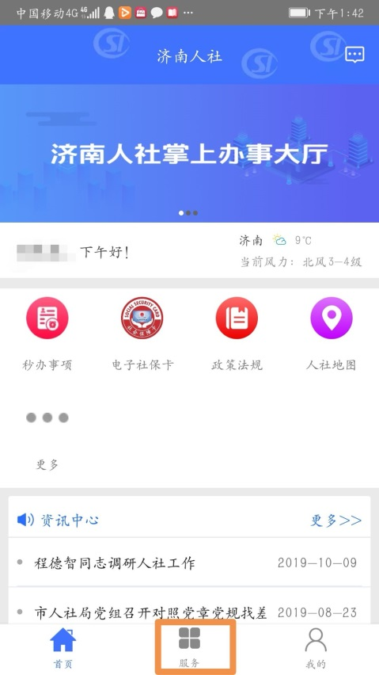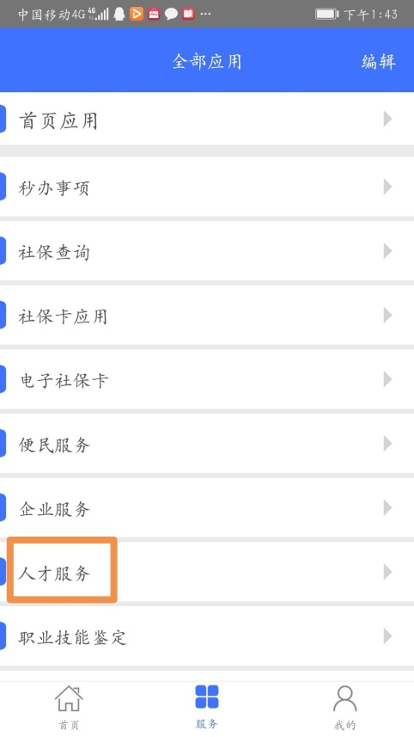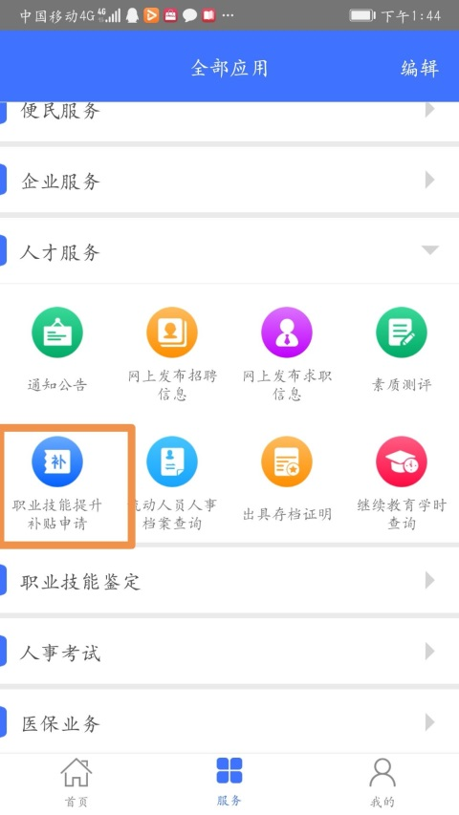

渠道三：在省外取得的81项证书，或者58项证书网上申报不成功的，将证书、身份证、社保卡以及证书公示所在网站截图，上传至jnssbjsyc@jn.shandong.cn邮箱。
三、企业稳岗返还申报流程：
申报单位登录济南市社会保险事业中心网站，通过单位业务窗口，阅读申报条件、注意事项后，填写有关信息并签署承诺书后，提交申报。
各业务经办机构咨询电话：

市社保中心失业保险服务处0531-68967267/68966712
历下区劳动就业服务中心失业保险科0531-86957133
市中区劳动就业服务中心失业保险科0531-82078428
天桥区劳动就业服务中心失业保险科0531-85943846
槐荫区劳动就业服务中心失业保险科0531-87957112
历城区劳动就业服务中心失业保险科0531-88066035
高新区劳动就业服务中心失业保险0531-88785761/88785763
南山区组织人事局0531-86112723
长清区劳动就业服务中心失业保险科0531-87221872
章丘区劳动就业服务中心失业保险科0531-83213054
平阴县劳动就业服务中心失业保险科0531-87890727
莱芜区劳动就业服务中心失业保险科0634--6228209
钢城区劳动就业服务中心失业保险科0634-5873017
济阳区劳动就业服务中心失业保险科0531-84238515
商河县劳动就业服务中心失业保险科0531-84884517

